备战2019年中考2016-2018年统一命题省中考真题分项解析汇编
专题08 功和能
一、单选题
1．一个小球从A点由静止开始下落，速度越来越大，相继经过B、C两点，如图所示。若A、B两点间的距离等于B、C两点间的距离，则下列说法中不正确的是( )
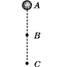
A. 小球在下落过程中动能不变
B. 小球在C点的重力势能小于在B点的重力势能
C. 小球所受的重力在AB段做的功等于在BC段做的功
D. 小球所受的重力在AB段做功的功率小于在BC段做功的功率
【来源】2016年初中毕业升学考试（北京卷）物理（带解析）
【答案】A
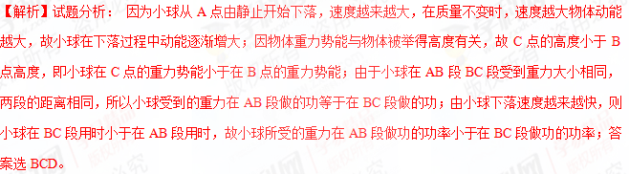考点：功、能、功率
视频
2．【2016·北京卷】水平地面上的购物车在水平推力的作用下，沿推力的方向运动一段距离，则下列判断中正确的是
A. 重力对购物车做了功 B. 支持力对购物车做了功
C. 推力对购物车做了功 D. 没有力对购物车做功
【来源】2016年初中毕业升学考试（北京卷）物理（带解析）
【答案】C
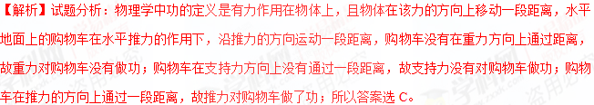考点：功
3．中国科技馆有一个由小车和螺旋桨组成的装置，如图所示。小车在磁体间的相互作用下悬浮于水平平直轨道上。按下控制开关，小车左端的螺旋桨开始转动，小车由静止开始沿轨道向右运动，速度逐渐增大；一段时间后，小车右端的螺旋桨也开始转动，最终在两个螺旋桨转速的自动调节下，小车可以停在轨道上。下列说法中正确的是（ ）
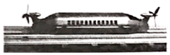
A. 小车静止悬浮在轨道上时，只受到重力作用
B. 小车静止悬浮在轨道上时，受到竖直向上的磁力
C. 小车向右运动的过程中，所受合力一定为零
D. 小车速度增大的过程中，小车的机械能不变
【来源】2018年北京市中考物理试题
【答案】B
【解析】A. 小车静止悬浮在轨道上时，是平衡状态，小车受到的重力与向上的磁场力是一对平衡力，如果只受重力，不会悬浮，故A错误；
B. 小车静止悬浮在轨道上时，受到的重力与向上的磁场力是一对平衡力，所以受到磁力的作用，故B正确；
C. 合力为零时会保持匀速直线运动，而小车向右运动的过程中，速度逐渐增大，所以不是平衡状态，合力一定不为零，故C错误；
D. 小车速度增大的过程中，动能增大；高度不变，重力势能不变，所以小车的机械能变大，故D错误；
故选B。
点睛：重点是平衡状态的判断，要牢记静止和匀速直线运动时物体一定受力平衡，即受到平衡力的作用。
4．中国选手张湘祥在奥运会上获得男子举重62kg级冠军，挺举成绩是176kg，图为他比赛时的照片。他在挺举过程中对杠铃做的功最接近（ ）
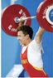
A. 600J B. 1200J C. 1800J D. 3400J
【来源】天津市2018年中考物理试题
【答案】D
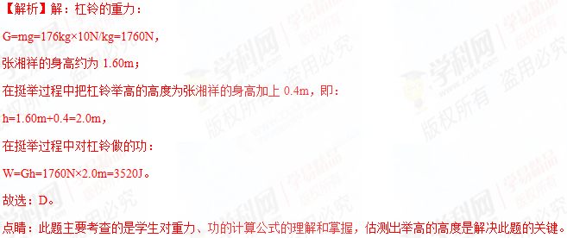 5．用细线将小球系好后，固定在天花板上，做成一个摆。如图所示，小球从A点摆动到B点的过程中（ ）
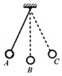
A. 速度变小，动能变大 B. 速度变小，动能变小
C. 速度变大，重力势能变小 D. 速度变大，重力势能变大
【来源】天津市2018年中考物理试题
【答案】C
【解析】解：小球从A点摆动到B点的过程中，质量不变、高度减小，重力势能减小；质量不变、速度变大，动能变大；重力势能转化为动能。
故选：C。
点睛：本题考查对动能、重力势能影响因素的认识和理解。动能大小跟质量、速度有关。质量一定时，速度越大，动能越大；速度一定时，质量越大，动能越大；重力势能大小跟质量、高度有关。质量一定时，高度越高，重力势能越大；高度一定时，质量越大，重力势能越大；
6．下图所示实验得出的结果不正确的是（ ）
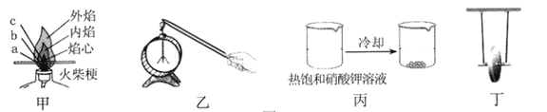
A. 甲实验：火柴梗的a点最先炭化，说明火焰的外焰温度最高
B. 乙实验：毛皮摩擦过的橡胶棒使验电器的金属箔片张开，说明橡胶棒带负电
C. 丙实验：冷却后析出晶体，说明硝酸钾的溶解度随温度降低而减小
D. 丁实验：滚摆从上向下运动，速度增大，说明重力势能减小，动能增大
【来源】2016年初中毕业升学考试（河北卷）物理（带解析）
【答案】B
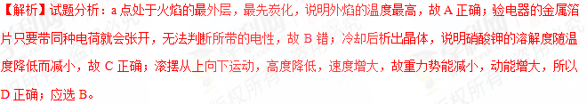【考点定位】温度；摩擦起电；溶解度；机械能转化
视频
7．.下列说法正确的是
A. 静止的物体可能受到摩擦力的作用
B. 越高的拦河大坝，水的重力势能一定越大
C. 火车进站时需提前减速，是因为火车受到惯性作用
D. 地面上滚动的小球越滚越慢，是由于小球的惯性越来越小
【来源】2018年河北省初中毕业生升学文化课考试（中考）物理
【答案】A
【解析】分析：（1）根据摩擦力的产生条件知有摩擦力必有弹力，摩擦力的方向与接触面相切，可能与运动方向相同，也有可能与运动方向相反；
（2）根据重力势能的影响因素做出判断；
（3）物体保持原来运动状态不变的性质叫做惯性；惯性是物体的一种特性，惯性大小只跟物体的质量大小有关，跟物体是否受力、是否运动、运动速度等都没有关系。
解答：A、静止的物体可能受到摩擦力，只要有相对运动趋势即可，比如手握住杯子处于静止状态，此时杯子受向上的摩擦力；故A正确；
B、拦河大坝使水位升高，只有在质量一定时，高度越高，水的重力势能才越大，故B错误；
C、火车进站时需提前减速，火车由于惯性会继续向前运动，这样可以节省燃油；惯性是物体本身具有的一种性质，不是外界施加的一种作用，不能说受到惯性作用，故C错误；
D、地面上滚动的小球越滚越慢，是因为受到地面的阻力，运动速度虽然越来越慢，但质量不变，所以小球的惯性大小不变，故D错误；
故选：A。
【点睛】了解有关摩擦力、能量转化、惯性的相关知识，熟知影响动能、势能等的因素，理解惯性的概念，是解答的关键。
8．【2017•陕西卷】如图所示，某工地用滑轮组将重为5000N的货物匀速提升6m，所用时间为20s，在绳的末端所用拉力为2200N，下列说法错误的是（ ）
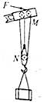
A. M处滑轮的作用是改变力的方向
B. 提升货物过程中的有用功是3×10⁴J
C. 拉力的功率为660W
D. 若只增加货物所受的重力，滑轮组的机械效率将增大
【来源】2017年初中毕业升学考试（陕西卷）物理（带解析）
【答案】C
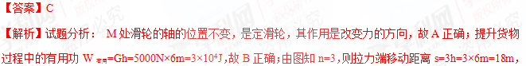拉力做的总功W_{总}=Fs=2200N×18m=3.96×10⁴J，拉力做功功率：P==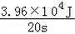=1980W，故C错；只增加货物所受的重力，有用功增加，额外功不变，有用功占和总功的比值变大，滑轮组的机械效率也会随之增大，故D正确；故应选C。
【考点定位】有用功和额外功；定滑轮及其工作特点；滑轮（组）的机械效率；功率的计算
9．（2017•安徽卷）如图所示，当水平拉力F=50N时，恰好可以使物体A沿水平地面向右做匀速直线运动。已知物体重为200N，所受地面的摩擦力约为80N,假如在5s时间内，物体水平移动了0.6m，不计绳和滑轮的自重，则在此过程中
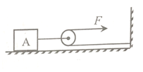
A. 拉力F做功为30J
B. 物体重力做功为120J
C. 拉力F做功的功率为12W
D. 该装置的机械效率约为60%
【来源】2017年初中毕业升学考试（安徽卷）物理（带解析）
【答案】C
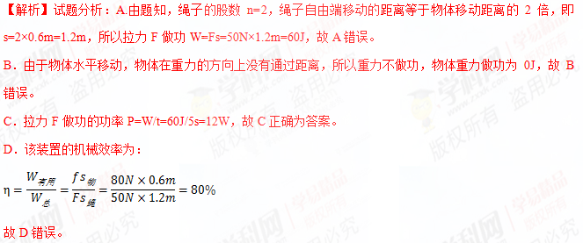考点：功的计算 机械效率 功率的计算
10．【2017•重庆A卷】工人师傅用如图所示的滑轮组，将重为800N的重物缓慢匀速竖直提升3m，人对绳的拉力F为500N，不计绳重和滑轮转轴处的摩擦，则（ ）
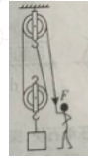
A. 绳子自由端移动的距离为9m B. 动滑轮的重力为200N
C. 人通过滑轮组做的有用功为1500J D. 滑轮组的机械效率为53.3%
【来源】2017年初中毕业升学考试（重庆卷）物理（带解析）
【答案】B
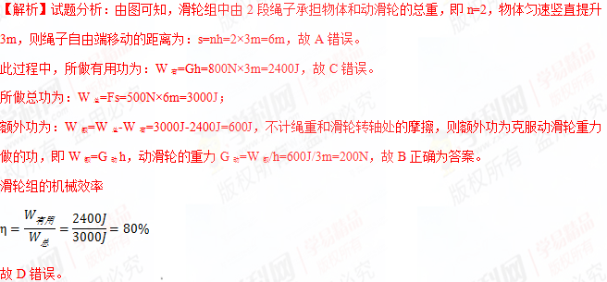考点：滑轮组的机械效率 有用功 额外功
11．工人师傅利用如图所示的两种方式，将均为300N的货物从图示位置向上缓慢提升一段距离．F₁、F₂始终沿竖直方向；图甲中OB=2OA，图乙中动滑轮重为60N，重物上升速度为0.01m/s．不计杠杆重、绳重和摩擦，则下列说法正确的是（ ）
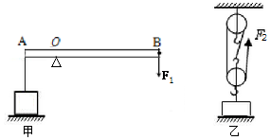[来源科
A. 甲乙两种方式都省一半的力 B. 甲方式F₁由150N逐渐变大
C. 乙方式机械效率约为83.3% D. 乙方式F₂的功率为3W
【来源】2017年初中毕业升学考试（重庆B卷）物理（带解析）
【答案】C
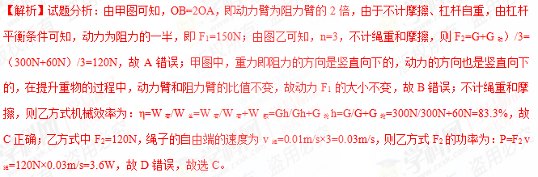考点：杠杆的平衡条件；滑轮（组）的机械效率；功率的计算
12．工人用如图所示的动滑轮,将重1000N的物体在5s内匀速竖直提升了1m,人对绳自由端的拉力F为600N,不计绳重和摩擦。以下结论正确的是( )
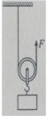
A. 动滑轮的有用功为600J
B. 动滑轮的重力为400N
C. 动滑轮的机械效率为83.3%
D. 拉力F的功率为120W[来
【来源】重庆市2018年中考物理试题A卷
【答案】C
【解析】 解：有用功为W_{有}＝Gh＝1000N,故A错误；物体移动1m,则绳子的自由端移动2m,所以拉力F所做的有总功W总＝Fs＝600N,额外功为200J,所以G_{动}＝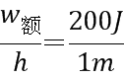＝200N,故B错误；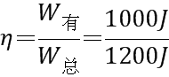＝83.3%,故C正确；拉力F的功率为P＝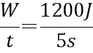＝240W,故D错误。故答案为C.
点睛：首先应通过读图分析出滑轮组的省力情况，这样就能够知道提升高度与绳子自由端移动距离的关系，再通过已知数据，可计算出滑轮组的机械效率、拉力的功率、以及动滑轮的重力，有用功等．
13．在高速公路长下坡路端的外侧，常设有如图所示的避险车道，供刹车失灵的车辆自救，当失控车辆冲上该车道时，被强制减速停车，下列说法不正确的是
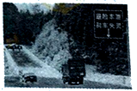
A. 避险车道相当于一个斜面
B. 以相同速度行驶时，大货车比小轿车的动能大
C. 下坡路段刹车失灵的大货车动能越来越大
D. 大货车冲上避险车道时，动能全部转化为重力势能
【来源】陕西省2018年中考物理试题
【答案】D
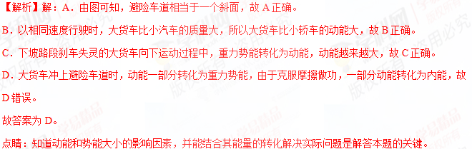
二、多选题
14．如图所示为冬奥会的一些运动项目，关于这些项目中的情景，下列说法中正确的是（ ）
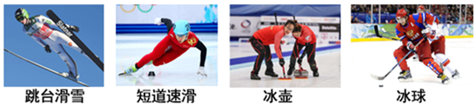
A. 跳台雪运动员在空中下落的过程中，重力势能不变
B. 短道速滑运动员在转弯滑行的过程中，运动状态不变
C. 冰壶运动员掷出去的冰壶能继续向前运动，是由于冰壶具有惯性
D. 冰球运动员用球杆推着冰球使其水平滑动的过程中，冰球所受重力没有做功
【来源】2018年北京市中考物理试题
【答案】CD
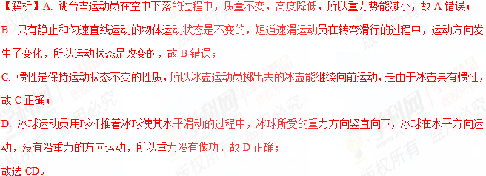点睛：重点理解运动状态不变的含义，静止和匀速直线运动时运动状态不变，即速度和方向都不能改变。
15．用五个相同质量的滑轮和绳子组成如图所示的甲、乙两个滑轮组，在绳子自由端分别用力将重力为G的物体匀速提升，乙滑轮组的效率为η_{乙}，不计摩擦、绳和木板的重，下列说法正确的是（ ）
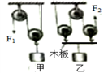
A. 两个滑轮组的机械效率可能相等
B. F₁一定大于F₂
C. 每个滑轮重为
D. 甲、乙将重物提升相同的高度，F₁与F₂的功率可能相等
【来源】2017年初中毕业升学考试（河北卷）物理（带解析）
【答案】BCD
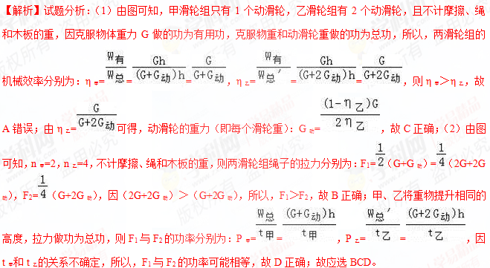【考点定位】滑轮（组）的机械效率；滑轮组绳子拉力的计算；功率大小的比较
16．（双选）如图所示，水平木板上有甲、乙两个木块，甲的质量大于乙的质量。两木块下表面的粗糙程度相同。甲、乙分别在水平拉力F₁和F₂的作用下，以相同速度匀速直线运动了相同时间，下列说法中正确的是（ ）
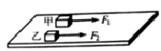
A. F₁大于F₂ B. F₁比F₂做功多 C. F₂比F₁的功率大 D. 甲的重力做功较多
【来源】河南省2018年中考物理试题
【答案】AB[来
【解析】分析：处于水平面上的物体对水平面的压力等于重力；滑动摩擦力的大小与压力的大小和接触面的粗糙程度有关；物体匀速运动时所受的拉力与摩擦力是一对平衡力；根据判断做功的多少；根据判定功率的大小。
解答：由题意可知，，甲的质量大于乙的质量，根据可知，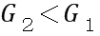，则两物块对地面的压力F_{２}＜F_{１}；两木块下表面的粗糙程度相同，放在相同地面上，所以，两木块受到的摩擦力f_{２}＜f_{１}；两木块匀速前进，所受摩擦力和拉力是平衡力，所以，两木块受到的拉力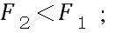故A正确；两物块以相同速度匀速直线运动了相同时间，所以匀速前进了相同的距离，根据可知，F₁比F₂做功多，故B正确；在相同时间匀速前进了相同的距离，表明两木块运动的速度相同；根据可知，甲拉力的功率大于乙拉力的功率。故C错误；两木块都是水平前进的，重力都没有做功，故D错误。
故选：AB。
【点睛】此题考查功率的大小比较，涉及到重力公式的应用、压力和重力的关系、二力平衡的应用、功率的计算公式的应用，是一道综合性很强的题目，但难度不大，掌握基础知识即可正确解题。本题的关键是判断F₁和F₂的大小关系。

三、实验题
17．【2017•北京卷】在探究“物体动能的大小与物体质量是否有关”的实验中，需要控制物体的速度大小 相等。为了控制物体的速度大小相等，小华选用了体积相等、质量不等的金属球 A 和 B，利用如图 21 所示的带滑槽的轨道进行实验。小华认为：如果 A、B 两球先后从轨 道上同一高度处由静止开始释放，则 A、B 两球到达轨道零刻度线处的速度大小相等。 小刚对小华的观 点提出了质疑。请你根据实验需要，添加适当的器材，设计实验检验小华的观点是否正确。请你写出检验的实验步骤。
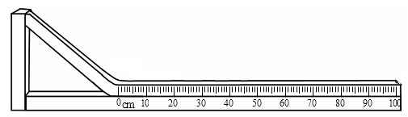
【来源】2017年初中毕业升学考试（北京卷）物理（带解析）
【答案】将完全相同的两个带有滑槽的轨道并排放在水平桌面上，使两端对齐。将A、B两个金属球分别放置在两个轨道的最高点，从静止开始同时释放，观察两球是否一直并排滚动，直到轨道零刻度线处。
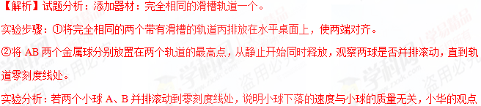

正确；若两个小球A、B先后滚动到零刻度线处，说明小球下落的速度与小球的质量有关，小刚的观点正确。
考点：探究物体动能的大小与物体质量是否有关
18．18．【2016·天津卷】某同学在探究“物体的动能和哪些因素有关”时，提出了如下猜想：
猜想一：物体动能大小与物体的质量有关
猜想二：物体动能大小与物体的运动速度有关
为了验证上述猜想，老师提供了如下器材：斜槽、刻度尺、三个钢球（质量分别为0.1kg、0.2kg和0.3kg）、木块和长木板。
实验装置如图所示，让钢球从高为h的斜槽上由静止滚下，碰到水平面上的木块后，将木块撞出一段距离。在同样的平面上，木块被撞得越远，说明钢球的动能越大。
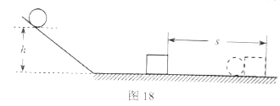
该同学利用上述器材和装置进行了实验，并在下表中记录了实验获得的数据。
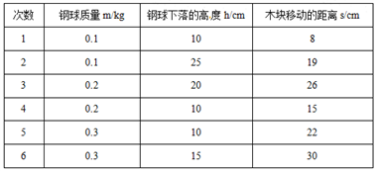
请你完成下列任务：
（1）为了便于验证猜想一，请重新设计一个实验表格，并将表中的相关数据全部筛选整理后填入你所设计的表中_____________。
（2）分析重新设计的表中数据，可以得到的实验结论是__________________________。
【来源】2016年初中毕业升学考试（天津卷）物理（带解析）
【答案】 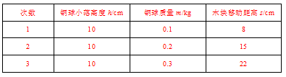 当物体运动速度一定时，物体的质量越大，动能越大。
【解析】试题分析：（1）“猜想一”是说动能的大小与物体的质量有关，因此要控制物体从斜面上下滑时的高度、物体的密度，只改变物体的质量，据此来设计实验方案。
（2）表中数据，可以得到的实验结论是：当物体运动速度一定时，物体的质量越大，动能越大。
考点：控制变量法与探究性实验方案
视频
19．实验小组的同学用如图所示的装置探究“物体动能的大小与质量和速度的关系”，将钢球从某一高度由静止释放，钢球摆到竖直位置时，撞击水平木板上的木块，将木块撞出一段距离。
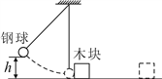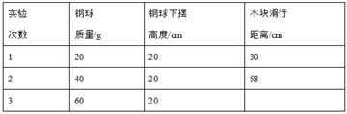
(1)本实验使钢球获得动能的操作方法是____________________________________，钢球动能的大小是通过观察_______________来判断的。
(2)从表中数据可以看出，他们让质量不同的钢球从相同高度摆下，使钢球到达竖直位置的______相同，从而探究动能与_______的关系。
(3)在第3次实验中，木块被撞后滑出木板，需要重做第3次实验，甲同学建议换用同样较长的木板，乙同学建议换一个较大的木块，丙同学建议降低钢球下摆的高度。你认为应当采用_____同学的建议。
(4)由上述实验数据和现象可得出结论：__________________________________。
【来源】2016年初中毕业升学考试（河南卷）物理（带解析）
【答案】 将钢球从某一高度由静止释放 木块运动的距离 速度 质量 甲 在速度一定时，质量越大，动能越大
（2）让小球从斜面的同一高度处释放，使小球到达最底端的速度相同，从而探究动能与质量的关系；
（3）上面的两次实验是在速度一定时，改变物体的质量，探究动能的大小，动能的大小通过木块移动距离的大小表现出来的，因此改变木板的长度，应采用甲的建议；
（4）有表中的数据知：速度一定时，质量越大动能越大。
考点：探究影响物体动能大小的因素
视频
20．小柯在课外活动时，偶然将两个弹性球叠放在一起,使它们同时自由下落，发现上面小球反弹的高度大于下落的高度,于是他想探究同一个上面小球反弹的高度与哪些因素有关。为此,他提出了三个猜想:①与两个弹性球下落的高度有关;②与下面弹性球的质量有关:③与下面弹性球的材料有关。
为了验证猜想:小柯选取了质量为10g的A球作为上面的反弹小球，用体积相同的B、C、D三个球分别作为下面的弹性球,B、C两球质量相同但材料不同,C、D两球材料相同但质量不同，小柯在同一水平地面上做了多次实验，实验数据如下表:
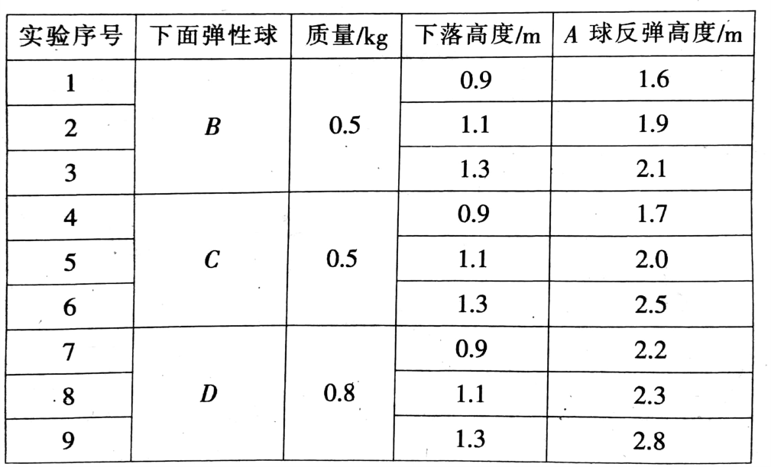
(1)小柯实验选取的测量工具有电子秤和_______。
(2)A球下落过程中，将重力势能转化为它的_______能。
(3)比较三次实验序号_______，可以初步得出的结论是:在下面弹性球的质量、材料等条件一定时，下落高度越高,上面弹性球反弹的高度越高。
(4)比较实验序号4、7(5、8或6、9),可以初步得出的结论是:在下面弹性球的材料、下落高度等条件一定时，_____，上面弹性球反弹的高度越高。
(5)为了探究猜想③,除了选取A球作为上面的反弹小球外，还应在B、C、D三个弹性球中选择_______两球进行实验。
(6)实验表明,每次所测A球反弹的高度总比下落高度要高,是因为在两球碰撞时下面弹性球对上面A球做功,使A球机械能总量_______(选填“增大”、“减小”或“不变”),这一现象_______(选填“违背”或“不会违背”)能量守恒定律。
【来源】2017年初中毕业升学考试（陕西卷）物理（带解析）
【答案】 刻度尺 动 1、2、3(或4、5、6或7、8.9) 下面弹性球的质量越大 B、C 增大 不会违背
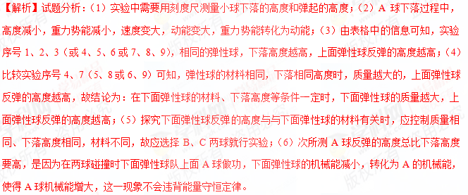【考点定位】控制变量法与探究性实验方案

四、计算题
21．（2017•北京卷）图 27 是用滑轮组提升建筑材料 A 的示意图，在竖直向下的拉力 F 作用下，使重 900N 的建筑材料 A 在 5s 的时间里，匀速竖直上升了 1m，绳自由端匀速竖直向下移动了 2m。 在这个过程中，拉力 F 为 500N，滑轮组的机械效率为 η，拉力 F 做功的功率为 P。
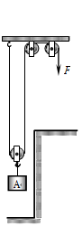
求：（1）滑轮组的机械效率 η；
（2）拉力 F 的功率 P。
【来源】2017年初中毕业升学考试（北京卷）物理（带解析）
【答案】 90% 200W
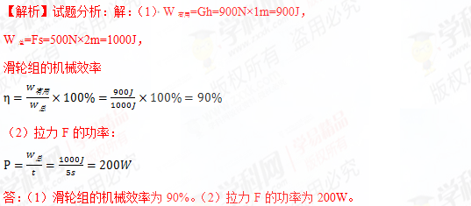
考点：滑轮组的机械效率 功率的计算
22．如图是用动滑轮提升货物A的示意图。在竖直向上的拉力F的作用下，使重450N的货物A在50s的时间里，匀速竖直上升了10m。在这个过程中，拉力F做的功为5000J．求：
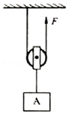
（1）有用功W_{有}；
（2）拉力F的功率P；
（3）动滑轮的机械效率η。
【来源】2018年北京市中考物理试题
【答案】（1）4500J；（2）100W；（3）90%。
【解析】（1）有用功即提升重物所做的功，所以有用功为：
；
（2）已知拉力F做的功为5000J，所用时间为50s，所以拉力做功的功率为：
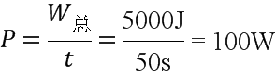；
（3）有用功与总功的比叫机械效率，所以动滑轮的机械效率为：
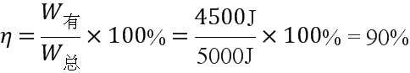。
点睛：涉及机械效率的问题时，关键是要清楚总功、有用功、额外功都在哪，有时要特别清楚额外功是对谁做的功，弄清楚这些功后，求效率和功率就显得简单了。
23．【2016·河北卷】如图所示，某建筑工地用电动机、定滑轮和斜面组．成的装置，将重为1 600 N的建材山斜面底端匀速拉到顶端。已知斜面倾角为30°。，斜面高为4.5 m，建材移动的速度为0.4 m/s，电动机的输出功率为400 W，斜面的效率与整个装置的效率之比η₁：η₂=10：9。（忽略定滑轮处摩擦及绳中）求：
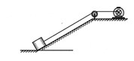
（1）对建材做的有用功。（2）斜面的效率。（3）电动机消耗的电能。
【来源】2016年初中毕业升学考试（河北卷）物理（带解析）
【答案】（1）7200J；（2）80%；（3）10⁴J
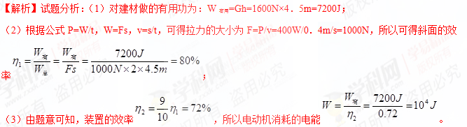【考点定位】功的计算；效率的计算
视频
24．每天都会有许多全国各地的人民群众，来到天安门广场观看升国旗仪式。天安门广场上的国旗，每天都会准时同太阳一起升起，25000次零失误。这是护卫国旗的战士们，一天一个两万步，两年一个新长征的训练缔造的奇迹。天安门广场上的国旗总重为175N，升旗时(如图)，国旗上升高度为30m，所用时间为2分07秒。求解下列问题：
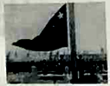
(1)国旗上升的平均速度是多少？(保留一位小数)
(2)将国旗沿竖直方向匀速升高30m，拉力对国旗做的功是多少？
(3)若某持枪战士总重约为700N，估算该战士站立时对水平地面的压强。
【来源】山西省2018年中考物理试题
【答案】0.2m/s 5250J 1×10⁴Pa
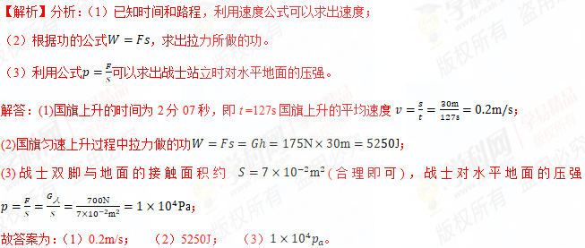【点睛】考查了速度，压强和功的计算，应注意：功等于力与力的方向上距离的乘积。
25．【2016·上海卷】物体在30N的水平拉力作用下沿拉力方向做匀速直线运动，5秒内前进了10m。求此过程中拉力做的功W和功率P。
【来源】2016年初中毕业升学考试（上海卷）物理（带解析）
【答案】300J；60W
【解析】试题分析：拉力做的功W=Fs=30N×10m=300J；拉力的功率P=W/t=300J/5s=60W。
【考点定位】功和功率的计算
26．已知物体的重力势能表达式为EP=mgh，动能表达式为E_{K}=0.5mv²；其中m为物体的质量，h为物体距离水平地面的高度，v为物体的运动速度，g为常量，取10N/kg．如图所示，将一质量为0.4kg的物体从距离地面1.5m的高度沿水平方向以2m/s的速度抛出．不计空气阻力，物体从被抛出到落地的瞬间，整个过程中机械能守恒．求：
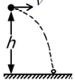
（1）物体被抛出时的重力势能E_{P}和动能E_{K1}；
（2）物体从被抛出点至落地的过程中，其重力所做的功W；
（3）物体落地前瞬间的动能EK₂．
【来源】2017年初中毕业升学考试（安徽卷）物理（带解析）
【答案】（1）6J， 0.8J；（2）6J；（3）6.8J．
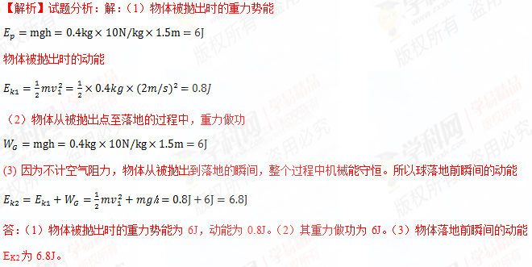考点：动能和势能的转化 机械能守恒
27．（2016·河南卷）在“大力士”比赛中，需要把一质量m=400kg，边长l＝1m，质量分布均匀的立方体，利用翻滚的方法沿直线移动一段距离，如图所示。G取10N/kg。
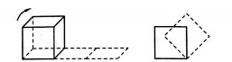
求
（1）立方体静止时对水平地面的压强
（2）翻滚立方体时，使立方体一边刚刚离开地面，所用最小力F的大小
（3）“大力士”用翻滚的方法使立方体沿直线移动了10m，用时20s，“大力士”克服立方体重力做功的功率

【来源】2016年初中毕业升学考试（河南卷）物理（带解析）
【答案】 4000Pa 1414N 414W
【解析】试题分析：（1）立方体对地面的压力F_{压}=G=mg=400kg×10N/kg=4000N，
立方体静止时对水平地面的压强：p=F_{压}/S=4000N/1m×1m=4000Pa；
（2）要想用最小的力立方体一边刚好离开地面，由图知，支点为O，动力臂应该达到最大，OA为力臂，
所施加的力应该与力臂OA垂直且向上；
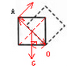
根据杠杆平衡条件可知：F×OA=G/2
最小力F=G/（2OA）=4000N/（2）=1414N；
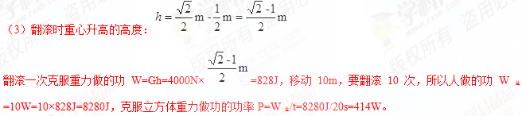考点：压强的大小及其计算；杠杆中最小力的问题；功率的计算
视频
28．家信解放碑的小勇同学乘坐“滴滴快车”去重庆大剧院看演出，当经过洪崖洞时，小勇手机上显示了这辆“滴滴快车”的相关信息，如图所示，求：
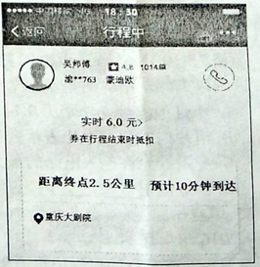
（1）这辆车从洪崖洞按预计时间到达大剧院的平均速度是多少km/h？
（2）若这辆车沿直线经过长为720m的千斯门大桥的过程中，受到的牵引力恒为3000N，这个过程牵引力做的功为多少焦？
【来源】2016年初中毕业升学考试（重庆B卷）物理（带解析）
【答案】（1）15km/h （2）2.16×10⁶J
【解析】试题分析：（1）平均速度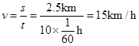
（2）牵引力做功W=Fs=3000N×720m =2.16×10⁶J
答：（1）汽车平均速度是15km/h。（2）牵引力做的功为 2.16×10⁶J。[来源:Zxxk.Com]
【考点定位】速度 功
29．【2017•重庆A卷】重庆至德国杜伊斯堡的中欧班列全程约10800km，运行时间约为300h。中欧班列在平直路面匀速行驶时，和谐型大功率机车提供的牵引力约为9.6×10⁷N。求：
（1）中欧班列运行时的平均速度约为多少千米 每小时？
（2）中欧班列在平直路面以20m/s匀速行驶时，机车功率约为多少瓦？
【来源】2017年初中毕业升学考试（重庆卷）物理（带解析）
【答案】（1）36km/h （2）1.92×10⁹W
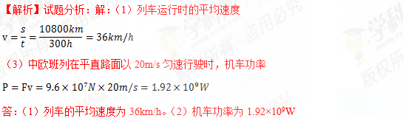
考点：速度 功率
30．如图所示,某公司研发的智能服务机器人,它具有净化室内空气、陪伴老人聊天散步等功能。若它在50N的牵引力作用下,以0.5m/s的速度在水平地面匀速直线行驶60s,求:
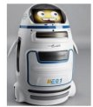
(1)它行驶的路程;
(2)此过程中牵引力所做的功.
【来源】重庆市2018年中考物理试题A卷
【答案】见解析所示
【解析】解：60秒物体移动的距离：S＝Vt＝0.5m/s×60s＝30m.牵引力F做的功：W＝FS＝50N×30m＝1500J.
点睛：利用S＝vt算出物体通过的距离，在F方向上通过的距离就等于2S，再利用W＝FS分别求出拉力做的功和功率．
31．如图为某型号中型履带式水陆两栖突击车，它采用了轻质铝合金装甲车体，进一步增强了水中浮渡能量，该两栖车装配有输出功率为1.1×10⁶W的发动机。
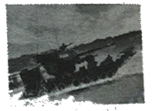
（1）在海面训练过程中，发射多枚炮弹后，车体向上浮起了一些，车体底部受到水的压强将___________；在陆地上行驶，履带可以__________车体对地的压强（均选填“增大”“减小”或“不变”）
（2）两栖车的总质量约为30t，在深水中漂浮时，它受到的浮力是多少________N（g取10N/kg）；
（3）两栖车在陆地上以36km/h匀速行驶了72km时，若两栖车发动机的输出功率全部用于做机械功，发动机做了多少焦耳的功__________？
【来源】陕西省2018年中考物理试题
【答案】 减小 减小 见解析 见解析
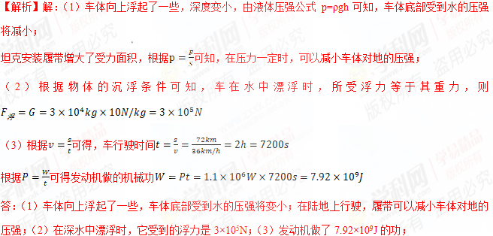点睛：减小压强的方法：在压力一定时，通过增大受力面积来减小压强；在受力面积一定时，通过减小压力来减小压强；

五、综合题
32．某同学在研究滑动摩擦力时，先后做了如下两次实验：
实验一：将重为G的物块A放在一水平溥木板上，用弹簧测力计沿水平方向拉动物块，使它在木板上匀速运动，如图甲所示。读出弹簧测力计示数为F₀；
实验二：再将上述木板一端垫起，构成一个长为s、高为h的斜面；然后用弹簧测力计沿斜面拉动物块A，使它在斜面上匀速向上运动，如图乙所示。读出弹簧测力计的示数为F₁，请你结合实验过程，运用所学知识解答如下问题（阅读图丙）
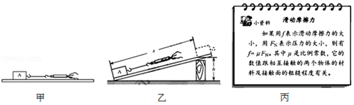
（1）画出物块A在斜面上运动时对斜面的压力F_{N}的示意图；
（2）求出物块A对斜面的压力F_{N}。
【来源】天津市2018年中考物理试题
【答案】（1）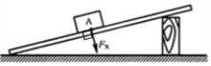；（2）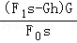。
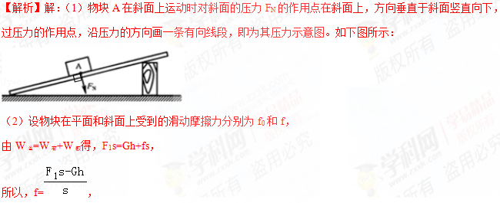由题意可知，f=μF_{N}，f₀=F₀=μG，
综上可得F_{N}=。
答：（1）见解答图；
（2）物块A对斜面的压力F_{N}为。
点睛：此题考查力的示意图的画法、压力的大小计算，难点在第（2）小题，关键是利用好题目中的f=μF_{N}。
33．【2017•河南卷】如图所示，工人用斜面向上、大小为500N的推力，将重800N的货物从A点匀速推至B点；再用100N的水平推力使其沿水平台面匀速运动5s，到达C点．已知AB长3m，BC长1.2m，距地面高1.5m．试问：
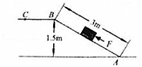
（1）利用斜面搬运货物主要是为了______________；
（2）货物在水平面上运动的速度为多少________？
（3）水平推力做功的功率为多少 _________？
（4）斜面的机械效率为多少___________？
【来源】2017年初中毕业升学考试（河南卷）物理（带解析）
【答案】 省力 0.24m/s 24W 80%．
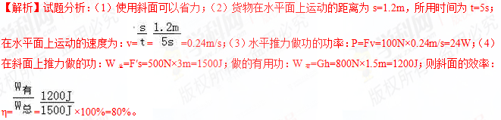【考点定位】斜面的机械效率；速度公式及其应用；功率的计算
34．某款油电混合动力小汽车，具有省油、能量利用率高等特点，其相关信息如表．在某次水平道路测试中，该车以中速匀速行驶170km，共消耗汽油10L．测试过程中，内燃机既向车轮提供能量，又向蓄电池充电，同时蓄电池又将部分能量通过电动机向车轮输送，此时，内燃机和电动机共同驱动车辆前进．之后，工作人员又进行了制动测试，描绘出了制动距离（从刹车开始到车停止的距离）与制动时的速度关系图象，如图所示．
驱动模式 | 纯电动 | 启动、低速
驱动模式 | 油电混动 | 中速
驱动模式 | 纯燃油 | 高速
汽车质量 | 1200kg
车轮与地面总接触面积 | 0.096m³

（1）由图象可知，车速越 ，制动距离越长．
（2）该车空载静止时，对水平地面的压强是多少？（g取10N/kg）
（3）在水平道路中速匀速行驶测试中，若平均阻力为1000N，牵引力做的功是多少？
（4）在水平道路中速匀速行驶测试中，若该车内燃机的效率为53%，此过程最终使蓄电池增加了多少能量？（忽略蓄电池和电动机的热损失，ρ_{汽油}取0.7×10³kg/m³，q_{汽油}=4.6×10⁷J/kg）
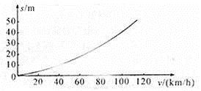
【来源】2017年初中毕业升学考试（陕西卷）物理（带解析）
【答案】（1）大；（2）1.25×10⁵Pa；（3）1.7×10⁸J．（4）6.6×10⁵J
【解析】试题分析：（1）由图象可知，汽车的速度越大，停车距离会随着反应距离的变长而变长，即制动距离越长；（2）汽车的重力：G=mg=1200kg×10N/kg=12000N，汽车静止时对水平地面的压力：F=G=12000N，受力面积S=0.096m²，该车空载静止时，对水平地面的压强p==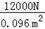=1.25×10⁵Pa；（3）由题可知，汽车做匀速直线运动，受到的牵引力和阻力是一对平衡力，大小是相等的，可得牵引力F_{牵}=f=1000N，汽车牵引力做的功W_{机械}=F_{牵}s=1000N×1.7×10⁵J=1.7×10⁸J；（4）由ρ=可知，车消耗汽油的质量m_{汽油}=ρ_{汽油}V=0.7×10³kg/m³×10×10^{﹣3}m³=7kg，汽油完全燃烧放出的热量Q_{放}=mq=7kg×4.6×10⁷J/kg=3.22×10⁸J，由η=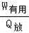可得，内燃机输出的有用能量W_{有用}=Q_{放}η=3.22×10⁸J×53%=1.7066×10⁸J；最终蓄电池增加的能量W=W_{有用}﹣W_{机械}=1.7066×10⁸J﹣1.7×10⁸J=6.6×10⁵J。
【考点定位】压强的大小及其计算；功的计算；热机的效率
35．【2016·陕西卷】如图是一台两栖履带起重机。它可以在陆地和水深不超过2.5米的滩涂路面行驶工作。
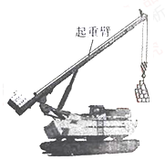
（1）起重机安装宽大履带的目的是减小起重机对地面的___________.
（2）当起重机吊起4.8×10⁵N的货物时，货物匀速升高15m用时40s，若滑轮组的机械效率为75%，滑轮组上绳子自由端的拉力_________及拉力的功率各是多少_______？
【来源】2016年初中毕业升学考试（陕西A卷）物理（带解析）
【答案】 压强 3.2×10⁵N 2.4×10⁴W
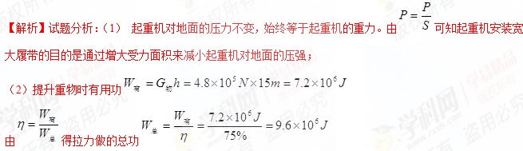由得拉力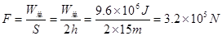
所以拉力功率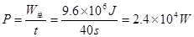
【考点定位】压强的影响因素；功和功率的计算，机械效率的应用
视频
36．【2016·陕西卷】如图-1为一款利用高温水蒸气熨烫衣服的便携式挂烫机，它的正常工作电压为220V。水箱装水最多0.3kg，加热功率有大小两个挡位。设计师最初设计的内部电路有如图-2甲、乙两种接法，其中电热丝R₁=56Ω，R₂=44Ω.
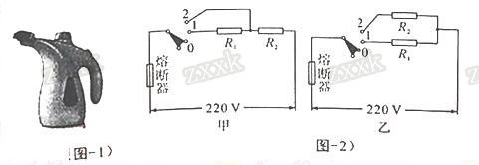
（1）高温水蒸气熨烫衣服时，水蒸气遇到衣服迅速___________成小水珠，放出热量，将衣服熨平（填物态变化名称）。
（2）如果选择甲电路，电路中最大电流为______A;如果选择乙电路，电路中最大电流为_________A,由于两个电路中所选熔断器里的熔丝允许通过的最大电流为8.2A,故设计师最终选择了甲电路。（计算结果保留一位小数）
（3）请分别计算这款挂烫机两个挡位的额定功率__________。
（4）若将水箱中0.22kg的水从25℃加热到100℃，挂烫机至少需要加热多长时间________？[水的比热容c=4.2×10³J/（kg·℃）]
【来源】2016年初中毕业升学考试（陕西A卷）物理（带解析）
【答案】 液化 5 8.9 484W 63s
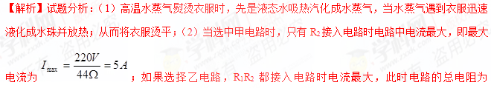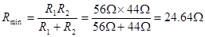，电路中最大电流为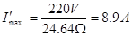>8．2A，由于两个电路中所选熔断器里的熔丝允许通过的最大电流为8．2A,故设计师最终选择了甲电路；（3）挂烫机大功率档工作时，电路中电流为5A，此时功率P_{大}=UI=220V×5A=1100W；
挂烫机在小功率档工作时，R₁、R₂串联，则电路中电流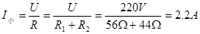，所以小功率档的功率P_{小}=UI_{小}=220×2．2A=484W；
（4）水吸收的热量；要使加热时间最短，应该选用大功率档，且电流产生的热量全部被水吸收，由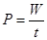得加热时间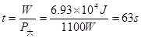
【考点定位】汽化和液化，欧姆定律应用，功和热量的计算
视频

六、填空题
37．下面是两则科技新闻：①“天眼一FAST”第一次发现了一颗距地球4000光年的毫秒脉冲星；②我国新能源汽车产业发展迅速，锂电池单体能量密度已达230W•h/kg其中“光年”是_____的单位，“W•h”是_____的单位。（填物理量名称）
【来源】天津市2018年中考物理试题
【答案】 长度 能量
点睛：知道光年是长度单位，不要受“年”的影响，W•h是能量单位。
38．在水平地面上，工人师傅用100N的力沿水平方向推着重为300N的箱子匀速前进，5s内移动了6m，在这个过程中，地面对箱子的摩擦力为______ N，推力做功的功率为______ W．
【来源】2016年初中毕业升学考试（天津卷）物理（带解析）
【答案】 100 120
【解析】在水平地面上，工人师傅用100N的力沿水平方向推着重为300N的箱子匀速前进，物体处于平衡状态，根据二力平衡知识知，摩擦力等于推力，为100N；推力做功：。推力做功的功率：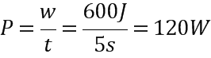。
故答案为：100；120。
39．如图所示，一小球从斜面顶端由静止开始滚下，小球的重力势能减小，动能_____，小球运动到斜面底端，由于_____，小球会在水平面上继续运动，运动的小球如果不受阻力，它将做_____运动．
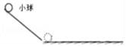
【来源】2017年初中毕业升学考试（河北卷）物理（带解析）
【答案】 增加 惯性 匀速直线
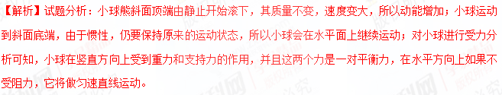【考点定位】动能和势能的大小变化；6J：牛顿第一定律；6L：惯性
40．一台起重机在10 s内将重为3 600 N的货物匀速提高了4 m，起重机做的有用功是______J。若起重机做的额外功是9 600 J，则机械效率是_______，起重机的功率是_________W。
【来源】2018年河北省初中毕业生升学文化课考试（中考）物理
【答案】 1.44×10⁴ 60% 2400
【解析】分析：（1）利用求起重机做的有用功；
（2）总功等于有用功与额外功的和，机械效率等于有用功与总功之比；
（3）利用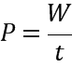求起重机的总功率。
解答：（1）起重机做的有用功：；
（2）起重机做的总功：则机械效率：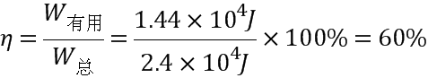；
（3）起重机的总功率：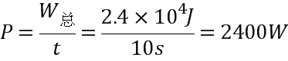。
故答案为：1.44×10⁴J；60%；2400。
【点睛】本题考查了有用功、总功、机械效率、功率的计算，关键要理解有用功和总功的定义、灵活应用相关公式。
41．【2016·上海卷】如图所示，小明踢球时，球向上飞出，此现象主要表明力可以改变物体的______（选择“运动状态”或“形状”）；以地面为参照物，球在上升过程中是的________（选填“运动”或“静止”），其重力势能__________（选填“增大”、“不变”或“减小”）。
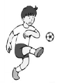
【来源】2016年初中毕业升学考试（上海卷）物理（带解析）
【答案】 运动状态 运动 增大
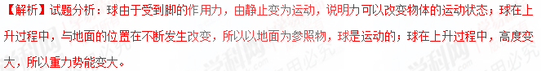【考点定位】运动和力
42．某建筑工地用下图所示的滑轮组提升重物，人对绳的拉力F为400 N，能将75 kg的物体以0.1 m/s的速度匀速提升，则拉力F的功率为__________W，此时滑轮组的机械效率为________%（不计绳重和摩擦）。
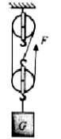
【来源】2016年初中毕业升学考试（重庆A卷）物理（带解析）
【答案】120 62.5
【解析】试题分析：滑轮组绳子的股数为n=3，所以以0.1m/s的速度匀速提升物体时，绳子自由端移动速度为
v=nv_{物}=3×0.1m/s=0.3m/s。拉力F的功率P=Fv=400N×0.3m/s=120W。滑轮组的机械效率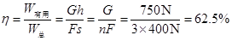
【考点定位】功率 机械效率
视频
43．2016年4月24日定为首个中国航天日，是为了纪念我国首枚人造卫星东方红一号发射成功，卫星加速升空的过程中重力势能____，动能____。（均选填“变大”、“变小”或“不变”）
【来源】2016年初中毕业升学考试（重庆B卷）物理（带解析）
【答案】变大 变大
【解析】卫星加速升空的过程中，质量不变，高度增加，所以重力势能变大；同时速度增大，所以动能变大。
44．川航3U8633航班从重庆起飞时,利用了空气流速越大压强越_____(选填“大”或“小”)的原理,飞往拉萨的途中遇险,在机长刘传健冷静睿智的处理下成功迫降在双流机场,飞机下降过程中重力势能_____ (选填“增大”“减小”或“不变”)。
【来源】重庆市2018年中考物理试题A卷
【答案】 小 减小
七、简答题
45．2018年5月21日,在西昌卫星发射中心,伴随着大量白雾的长征四号丙运载火箭腾空而起,搭乘火箭的“鹊桥”号中继卫星成功升空,如图所示。当星箭分离后,“鹊桥”达到一定高度,打开伞状抛物面天线;变轨后,“鹊桥”进入近地200公里、远地点约40万公里的地月转移轨道,将进行在轨测试,为未来实现着落器与地面站之间的测控与数据传输提供道信桥梁。“鹊桥”将成为人类历史上第一颗地球轨讯外专用中继通信卫见,这是我国在月球探测领域取得的新突破。
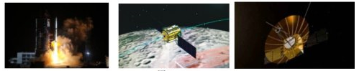
请根据以上材料,找出一个相关的物理信息,并指出其对应的物现知识,不得与示例重复。
物理信息:实现着陆器、巡视器与地面站之间的测控与数据传输;
物理知识:利用电磁波通信。
物理信息：__________________________________________________________
物理知识：_________________________________________________________
【来源】重庆市2018年中考物理试题A卷
【答案】 见解析所示 见解析所示
